Міністерство освіти і науки України

Одеський національний політехнічний університет

Iнститут компьютерних систем

Кафедра компьютерних інтеллектуальних систем і мереж

Завдання №3 на період карантину

з дисципліни **«Культура ділового спілкування»**

Зробив

Ст. Борщов М.І.

Групи АМ-182

Перевiрили:

Прокопович Л.В.

Одеса 2020

Сегодня я шёл в университет в приподнятом настроении: предстояли испытания нового андроида. На первом курсе моя группа училась программировать танцуещего робота, а теперь, когда мы перешли на второй курс, мы решили усовершенствовать его.

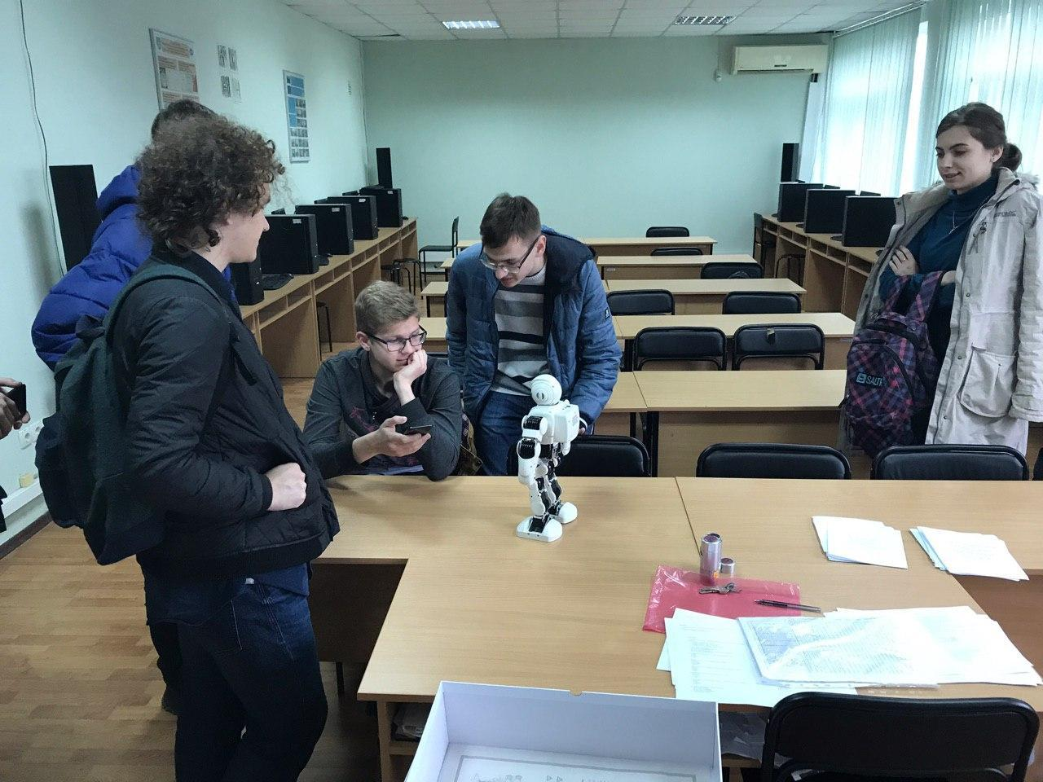

Просто танцующий робот, который может лишь повторять заранее заданные движения, не очень интересен сам по себе. Так что мы добавляем в него новую крутую изюминку - внедрили пару микрофонов, других датчиков, увеличили количество сервоприводов, что улучшило его плавность движений. И сейчас заканчиваем самое главное - новое програмное обеспечение и дополнительный гаджет, которые раскроют весь потенциал этого робота и расширит его функциональность от игрушки, повторяющей движения, до крутейшего робота-помощника.

С начала года мы упорно трудимся над этим. Сперва робот получил слух и зрение - заработали микрофоны и как следствие распознавание речи и других звуков, далее Джарвис (именно так мы решили его назвать) начал анализировать расстояние до предметов, окружающих его. Так что теперь он, например, не сможет упасть со стола, или же случайно удариться обо что-то.

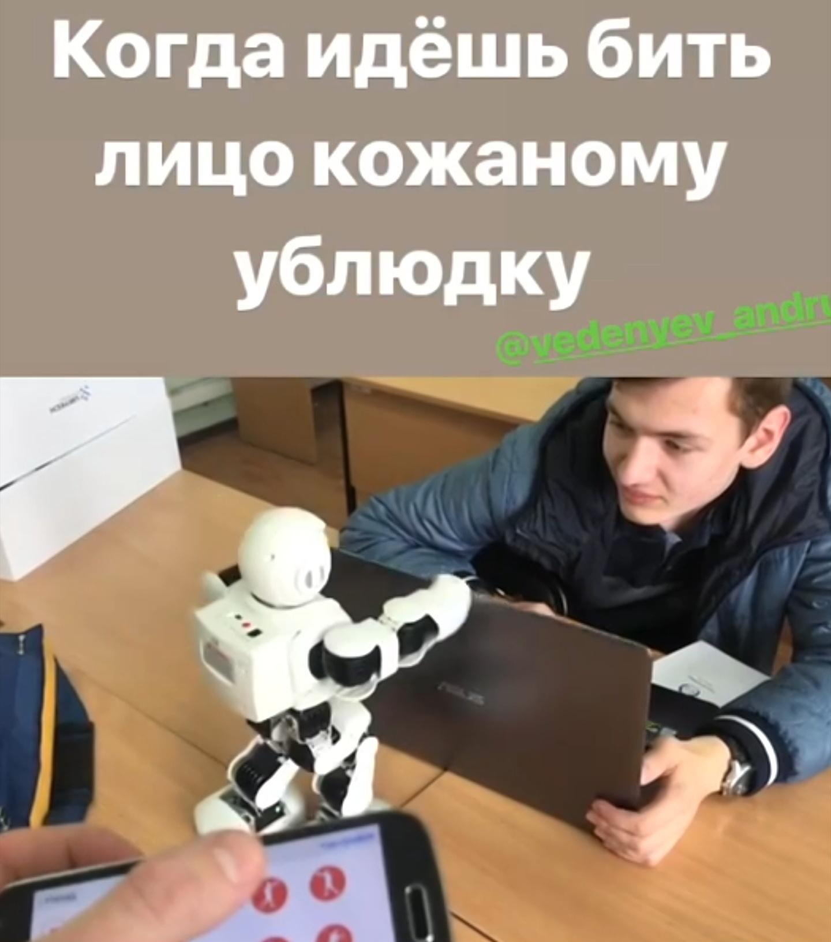

Но это всё цветочки. Ведь далее вся работа переключилась на то, что бы Джарвис не просто распознавал звуки, но и реагировал на них. И вот тут началось самое интересное. У меня уже были нароботки голосового асистента (в виде телеграм-бота), так что я их успешно реализовал у Джарвиса, довёв всё до ума.

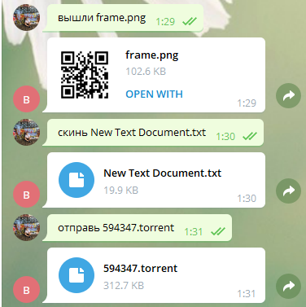

Основной киллер-фишкой является то, что при распозновании голоса, программа не просто действует по типу “Если сказано предложение А, выполнить действие А, если предложение Б, то соответственно действие Б”, а анализирует структуру и слова в предложении, что позволяет Джарвису не просто реагировать на определённые точно составленные команды, а именно понимать что именно ему следует сделать. Будь то просто просьба побегать по комнате, или же совершить более обдуманное действие.

Вспоминая всё это, я даже не заметил как дождался лифа и поднялся на любимый восьмой этаж ИКСа и дошел до дверей кафедры, в которой учусь. Сегодня предстояло начать сложную и трудоёмкую работу. Вздохнув от усталости от закончившихся пар, тяну за ручку двери и захожу в помещение.

- Привет всем, кого ещё не видел, - обатился я к одногруппникам. - Здравствуйте, - тут же добавил, заметив одного из преподавателей.

- Привет, привет. Проходи. - сказал обернувшись Андрей. В руках у него была коробка. - Я как раз принёс новые детали, допечатались вчера вчером. С тебя пластик для моего 3Д-принтера.

- Угу, позже разберёмся... Давай показывай что там у тебя.

На столе оказались детали, которые я моделировал последние несколько недель. Это были новые детали корпуса для робота и корпус для квадрокоптера, который мы хотели использовать, что бы Джарвис мог самостоятельно перемещаться не только по полу или столу, а и летать (что очень полезно, ведь он не самых больших размеров).

- Супер. Ну что ж, за работу. - радосно произнёс я, смотря на детали, которые наконец-то перестали быть лишь нулями и единицами в памяти моего ПК.

- Я как раз доделала прошивку для дрона и Джа-Джа (мы так называли Робота внутри нашей группы), сейчас загружаю прошивку в контроллер. - Отвлёкшись от ноутбука произнесла Виолетта. Она не очень любила ковыряться во всей этой куче проводов, двигателей и плат, так что она занималась програмной частью, а нам с Андреем наоборот, лишь бы что в руках повертеть.

Работа закипела. Робот неумолимо превращался в огромное количесво деталей на столе,

- Было бы неплохо суметь собрать всё обратно, - разрушив тишину сказал Андрея.

- Да, было бы неплохо. - Меня позабавила его фраза.

Но отвлекаться не хотелось, ведь мы начали собирать всё в новый корпус, и нужно было быть предельно осторожными. Спустя какое-то время мы закончили с роботом и собрали коптер. На новым корпусе робота были специальные крепления, с помощь которых он сможет держаться за коптер, а в свою очередь, на коптере, чем-то похожим на полпулярный DJ phantom 4, в ножках были зажимы, для надёжной фиксации Джарвиса.

Мы все были рады, что детали идеально подошли друг к другу и не возникло особых трудностей со сборкой. По сути этот робот постепенно превращался в разумного андроида, ведь многие решения он принимал сам, без нашего прямого управления. Но предстояло ещё всё детально проверить, что бы всё работало так, как мы этого хотим.

Прошла неделя. При чём достаточно сложная. Каждый день мы тратили минимум по пару часов на тестирование, поиск и исправление ошибок в коде. Но нам это удалось, и теперь Джа-Джа спокойно летал за нами, жужжа новыми моторами.

Довольные проделанной работой мы пошли в Чердак, популярную кафешку среди студентов нашего ВУЗа, что бы отметить очередной пройденный этап разработки.

Время летело быстро, и мы, незаметно для себя, плавно начали обсуждать искуственный интеллект и всё что с ним связано. Между Андреем и Виолеттой воникла небольшая ссора по поводу того, насколько опасным может оказаться ИИ, да и настолько ли он может быть полезен человечеству. Ведь одно дело “умные” помощники и ассистенты, а совсем другое неподконтрольный разум, который может натворить бед. Я не хотел ввязываться в этот спор, так как ИИ уже седня играет большу роль в огромном количестве сфер из IT-мире. Будь-то персонажи из игр, анализ всевозможных данных, помощь в подсчётах и визуализации информации и т.д. А в будущем возможности ИИ будут становиться всё более и более важными и востребоваными. Так что я никогда не сомневался в пользе искусственного интеллекта!